**Тема 4**: Проверка работы светодиодов.

**Цель** : Ознакомиться с системой программирования ПЛК 73.

Ознакомиться с возможности индикации светодиодов ПЛК 73. понять двоичную битовую систему.

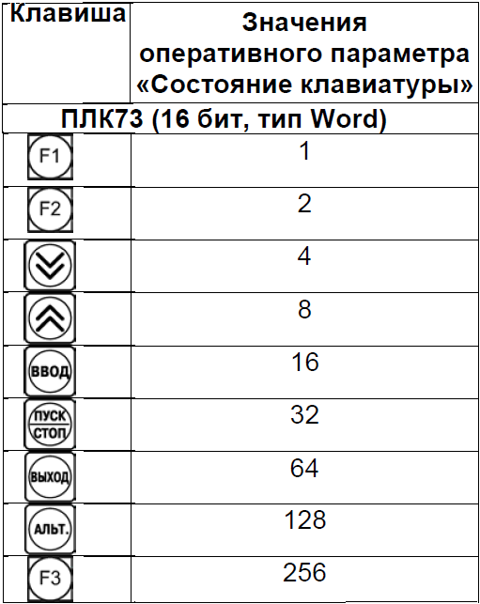

**Порядок работы** :

0. ознакомиться с теорией.

1. Выполнить пошаговую инструкцию.

2. Выполнить вариант задания.

3. Ответить на контрольные вопросы.

4.Проанализируйте функционально как работает созданный пошагово алгоритм.

5.Проанализируйте функционально как работает созданный пошагово алгоритм.

6.Сделать выводы.

**Контрольные вопросы:**

1.Чем отличается датчик с выходом 4-20мА от датчика на 10В?

2.Чем отличается датчик нормально замкнутый от нормально открытого?

3. чем отличается Pnp датчик от NPN датчика?

4.Чем отличается термопара от термосопротивления?

5. У термосопротивления сигнал линеен?

6. У термопары сигнал линеен?

7. Диапазон у термосопротвления выше или у термопары?

Пошаговая инструкция.

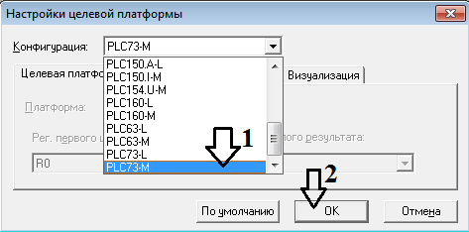

Запустим разработку в среде codesys2.3 укажем нужную конфигурацию?

ОК?

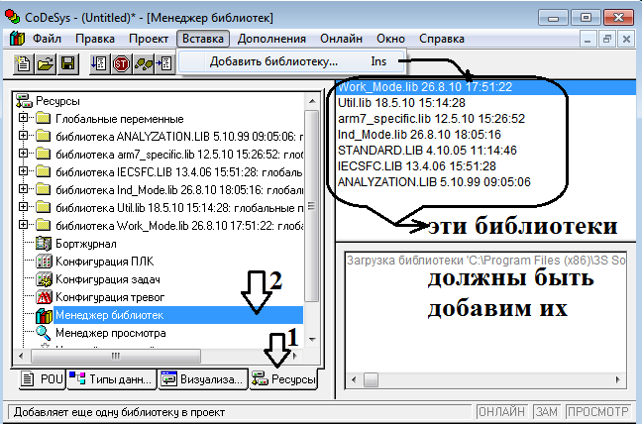

согласно рисунку.

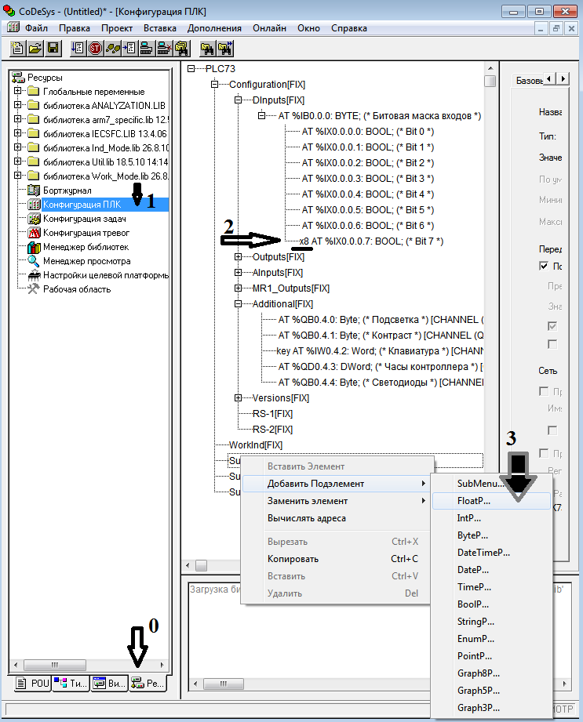

согласно стрелкам..

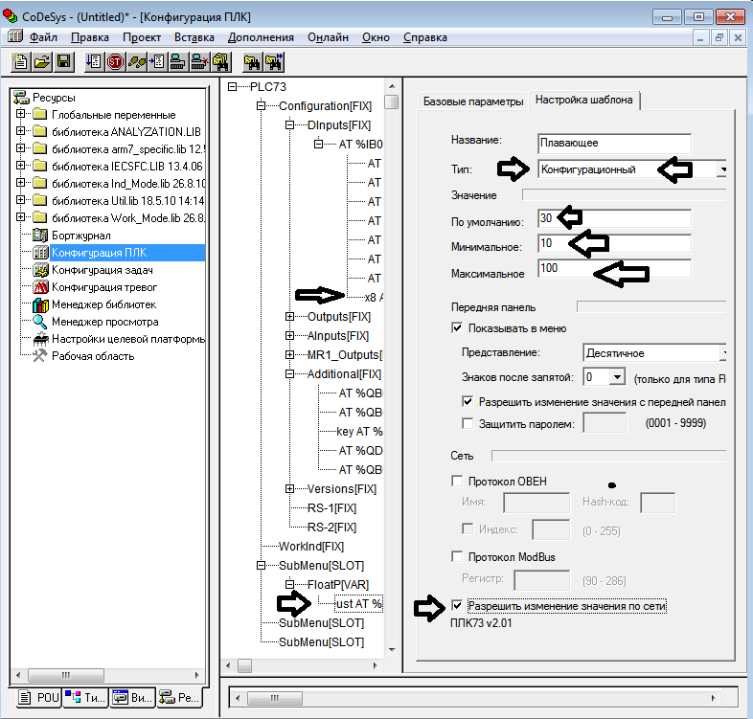

настроим.

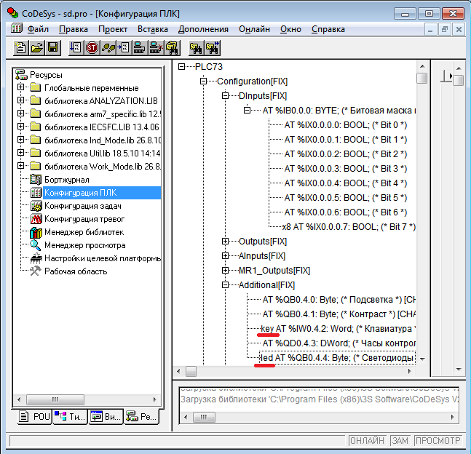

тоже надо!!!

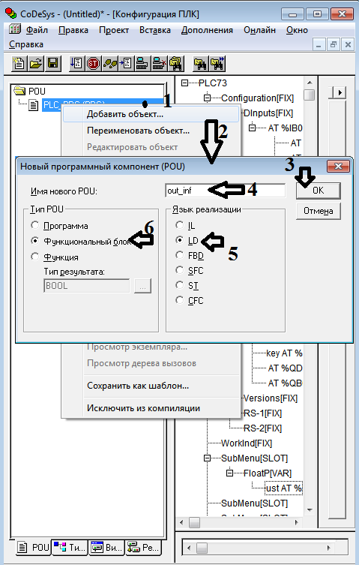 согласно рисунку.

согласно пунктам.

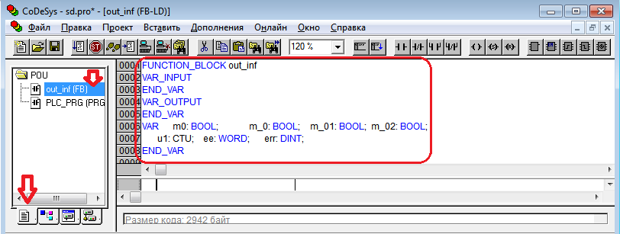

согласно рисунку. введём переменные.

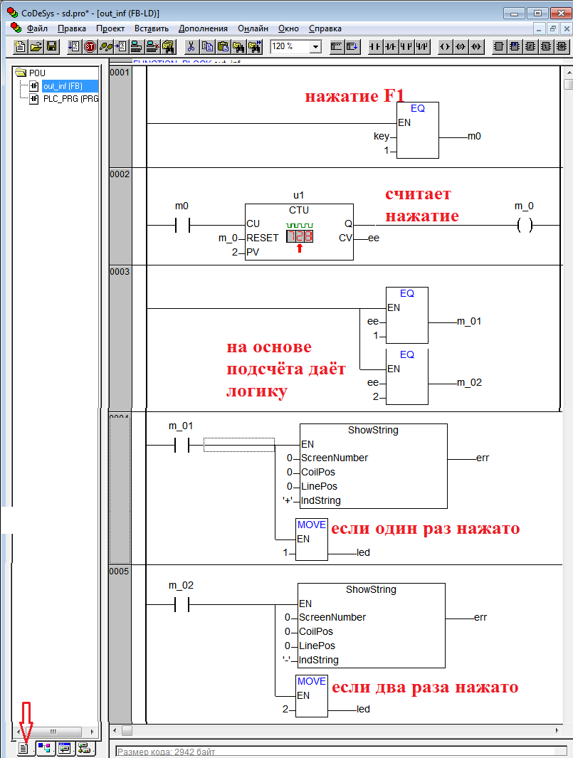

CTRL+F8 ? F5? затем надо нажать на F1 на панели ПЛК!!!

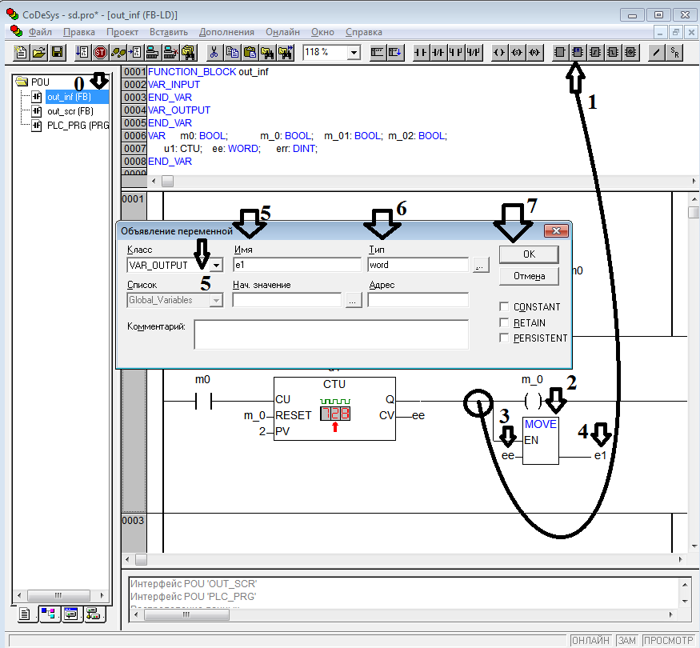

добавим выход!

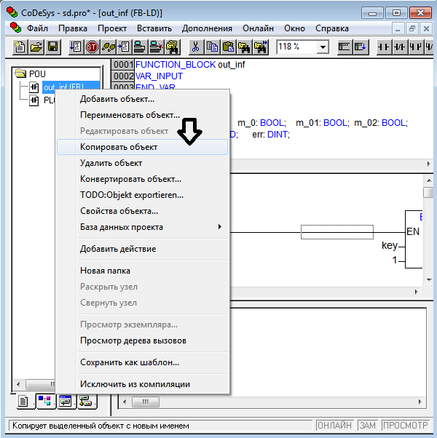 согласно стрелке

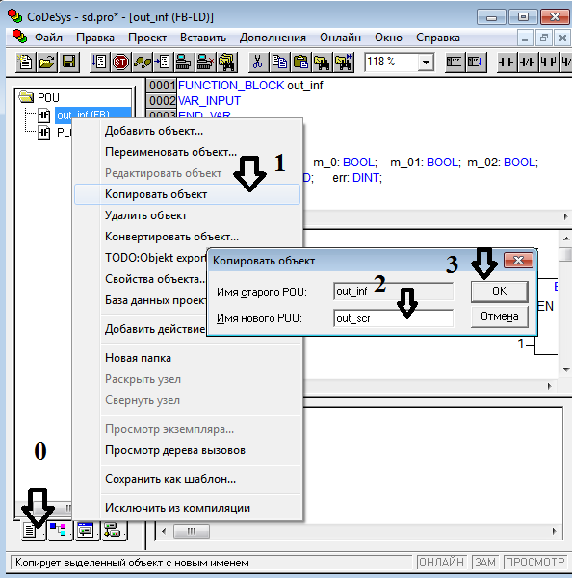м согласно стрелкам сверху вниз.

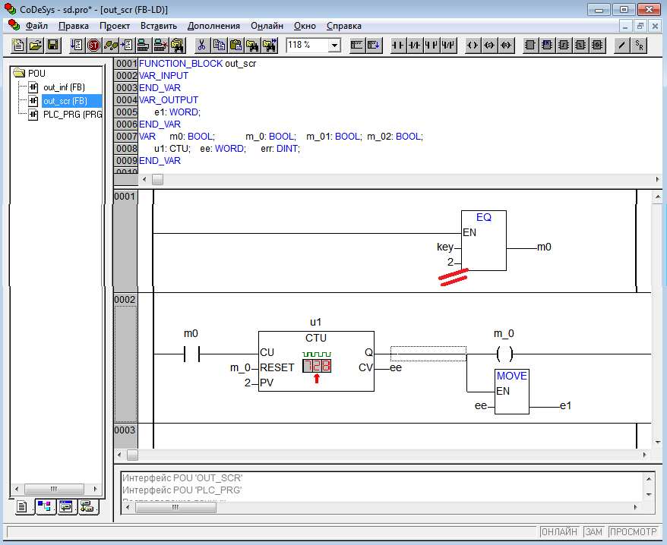

изменим?

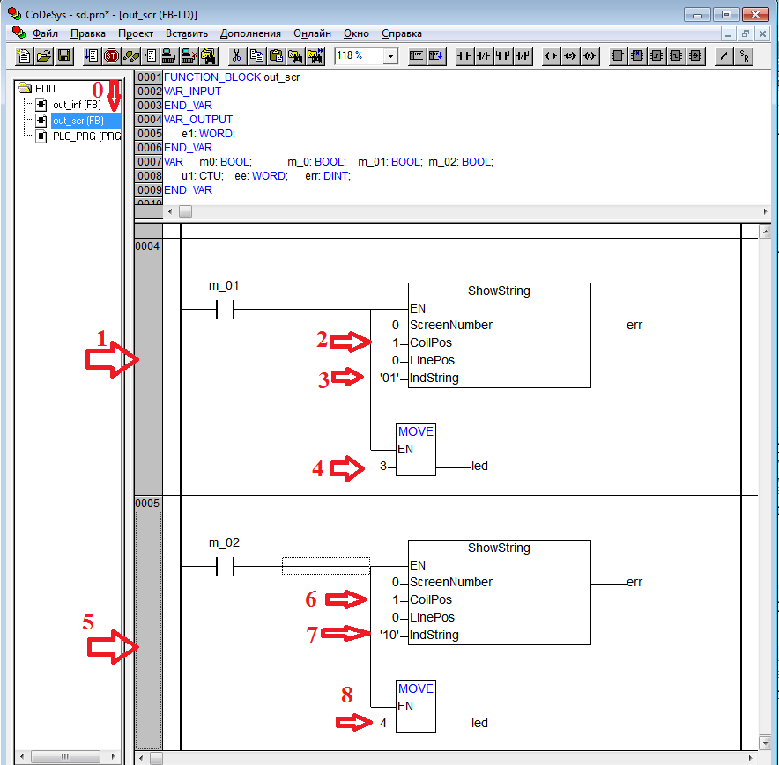

изменим?

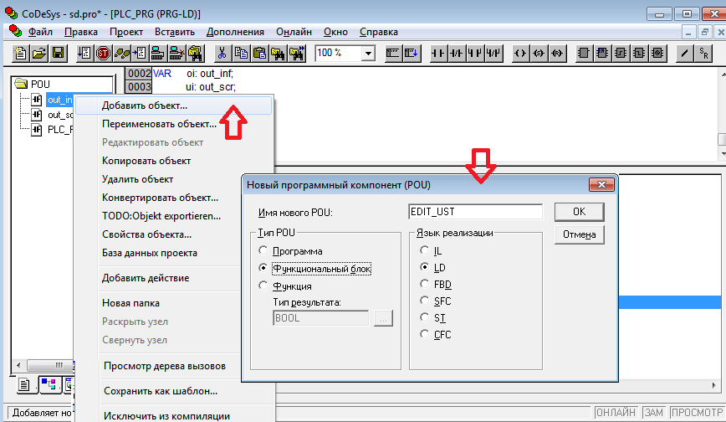

ДОБАВИМ ФУНКЦИОНАЛЬНЫЙ БЛОК РЕДАКТИРОВАНИЯ УСТАВКИ!!!

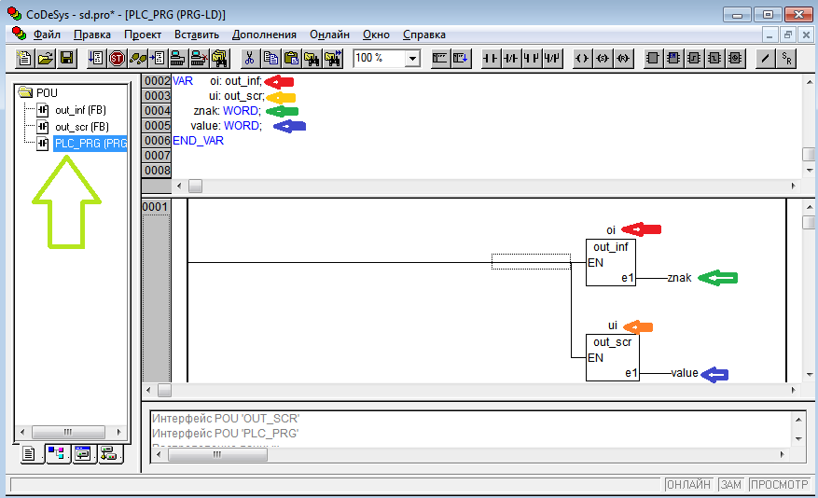

ctrl+F8 F5? Нажимаем F1 и F2!